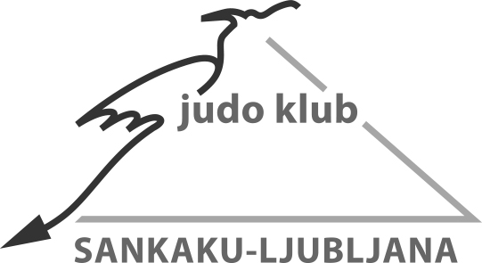
KLUB SANKAKU LJUBLJANA
www.sankakuljubljana.eu
+386 31 766 880, sankakuljubljana@gmail.com

PRISTOPNA IZJAVA 2026/2027
IME IN PRIIMEK
EMŠO & KRAJ ROJSTVA
NASLOV
IME IN PRIIMEK zakonitega zastopnika
TELEFON (za obveščanje)
E-POŠTA (za obveščanje)
Dovolim objavo fotografij iz klubskih dejavnosti | □ DA □ NE

S podpisom pristopne izjave soglašam s statutom Kluba Sankaku Ljubljana. Potrjujem, da bom borilne veščine vadil-a prostovoljno in na lastno odgovornost, saj se zavedam, da pri vadbi in na tekmovanjih lahko pride tudi do telesne poškodbe. V skladu z določili zakona, ki ureja varovanje osebnih podatkov, izrecno dovoljujem in pooblaščam Klub Sankaku Ljubljana, da za namene vodenja evidence članstva, obveščanja, tekmovanj, usposabljanj in izobraževanj, napredovanj, izvajanja zakona, ki ureja področje športa, registriranja svojih članov pri športnih zvezah, drugih inštitucijah ter prijav na javne razpise, zbira in obdeluje zgoraj navedene osebne podatke in tiste osebne podatke, ki so navedeni v statutu ter drugih veljavnih pravilih društva. Dovoljujem, da se lahko moji osebni podatki posredujejo organizatorjem tekmovanj ter usposabljanj in izobraževanj, katerih se bom udeležil, športnim zvezam ter ministrstvu pristojnem za šport, kot tudi da se mi na navedeni e-poštni naslov ter telefonsko številko pošiljajo informacije o delovanju in poslovanju društva. Osebni podatki se hranijo, dokler je to potrebno. Seznanjen sem, da lahko kadarkoli pisno zahtevam, da Klub Sankaku Ljubljana trajno ali začasno, deloma ali v celoti preneha obdelovati moje osebne podatke, katerih zbiranje temelji na privolitvi. Klubu Sankaku Ljubljana dovolim prevoz na tekmovanja, priprave, predstavitve in druge dogodke, vezane na delovanje kluba, na podlagi vsakokratnega ustnega dogovora.

Kraj in datum: ________________________

Podpis judoist-ke/a: _____________________ Podpis zakonite/ga zastopni-ce/ka: _________________

